目录

一、eclipse下怎么安装插件 1

二、python开发在eclipse中的设置 1

1、 python interpreter（python编译器） 2

2、python path 2

3、perspective and view 3

4、 pydev package explorer中的显示过滤 4

5、 run and debug 4

6、快捷键配置 4

7、文件编码设置 5

8、编辑器设置：即设置某一种文件的打开方式，Default默认 6

10、 自定义工具栏，new，show view,open、perspective 6

11、一些快捷键 6

12、eclipse中怎么修改模板 6

12、python中被你忽视的快捷工具栏 8

13、怎么运行python 8

14、调试 8

# 一、eclipse下怎么安装插件

以后安装其他的插件你就可以这样安装了。:eclipse3.4及以上的版本安装插件：

方法1：你下载的插件解压之后放大如下的位置即可了。

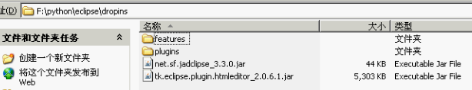

方法2：还有一种安装方法，在线安装

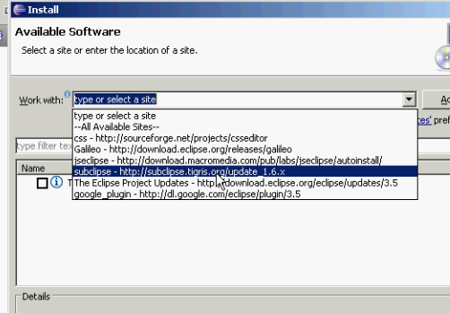

每个插件都会提供这个地址。然后就是下一步下一步了。

# 二、python开发在eclipse中的设置

Eclipse还是java方面支持的比较好，因为是java做的。比如格式化，python使用缩进来做语句块的判定的，你格式化很可能还会导致程序的错误，。

目录：

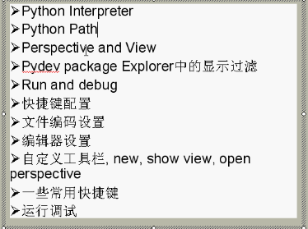

## python interpreter（python编译器）

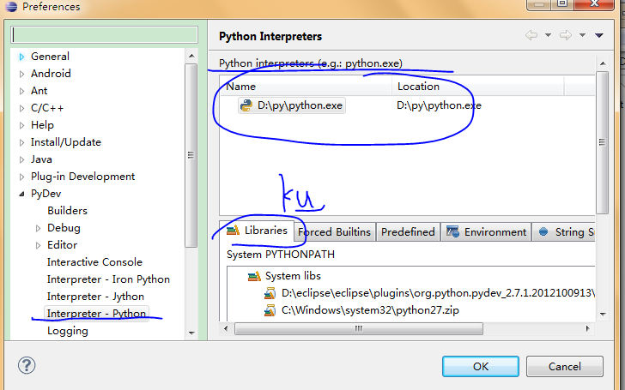

## 2、python path

Pythonpath意思是说我们可以引用其他的非官方版的类库，比如我们下载了其他人的模块。

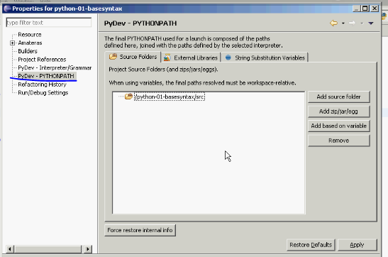

## 3、perspective and view

Perspective透视图：



View视图：

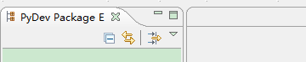等等

## pydev package explorer中的显示过滤

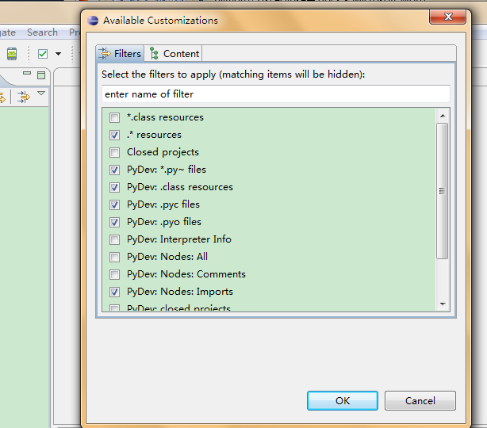

## run and debug

## 6、快捷键配置

下面的是快捷键设置

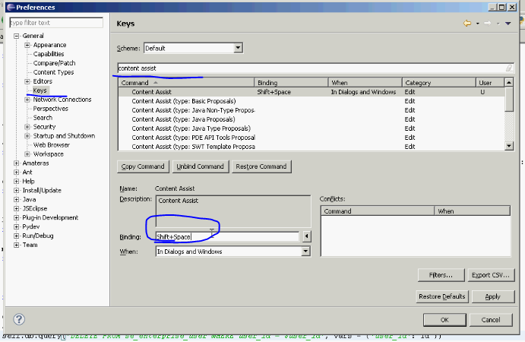

## 7、文件编码设置

文件编码设置：Preferences参数选择

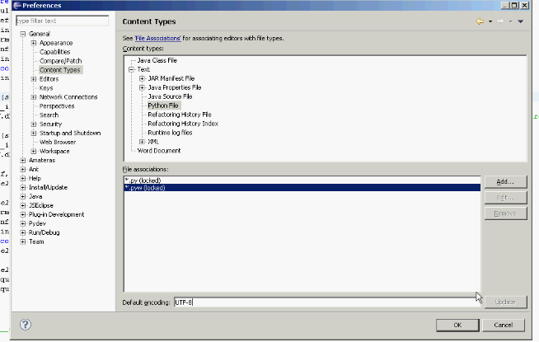

## 8、编辑器设置：即设置某一种文件的打开方式，Default默认

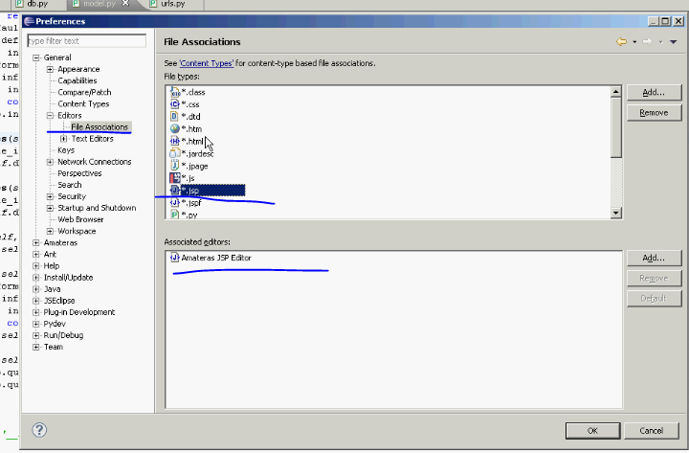

## 自定义工具栏，new，show view,open、perspective

## 11、一些快捷键

## 12、eclipse中怎么修改模板

Java中怎么修改模板：这个是java的

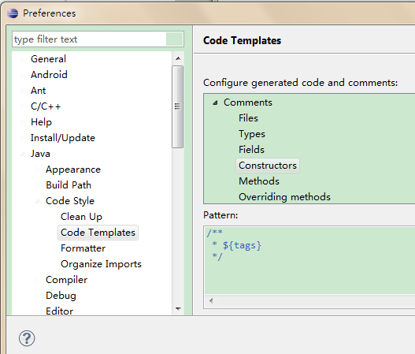

下面的是python中的：

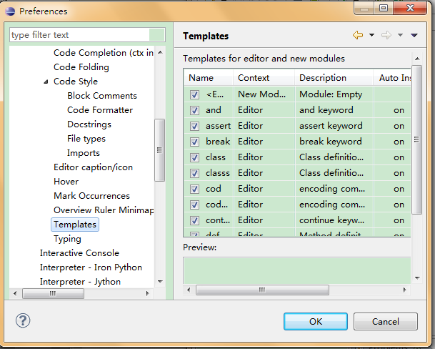

## 12、python中被你忽视的快捷工具栏



第一个：回到我们最后一次编辑的位置

第二个：回到你上一次看的位置

第三个：倒回来，相当于浏览器中的后退和前进。

## 13、怎么运行python

Python run就是以你配置的Interpreter来run

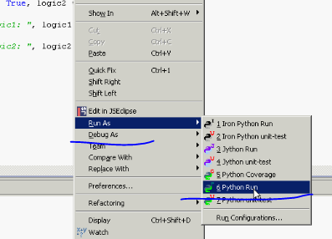

## 14、调试

单步进入：进入一个方法

单步跳过：把这个语句执行了，跳过这个方法

单步返回：把当前这个方法运行一遍然后出来。里面我估计他是用栈来做的。

